Neste bimestre estudamos sobre os povos do período pré-escrita e suas interações artísticas com a natureza. Muitos povos antigos, espalhados por todo o mundo, tem manifestações próprias que mostram sua cultura. Alguns tipos de manifestação artística antigas são encontrados em mais de um lugar do mundo, como por exemplo as Mandalas.
Mandala significa círculo, e ela tem em seu interior desenhos de formas geométricas, figuras humanas e cores variadas. São feitas por vários povos da Ásia e também pelos nativos norte-americanos, além de terem sido para decoração pelos europeus durante a Idade Média.
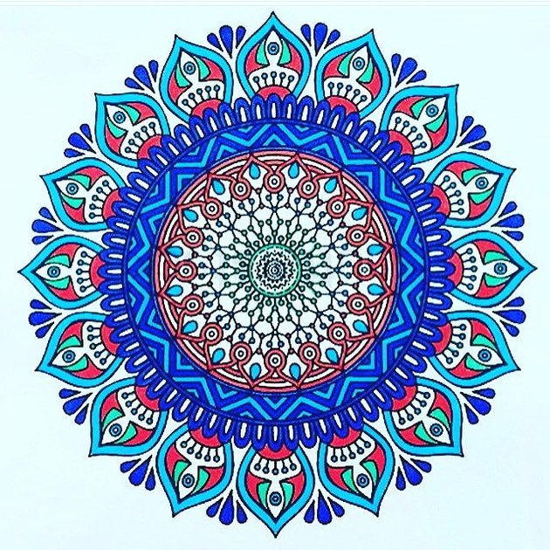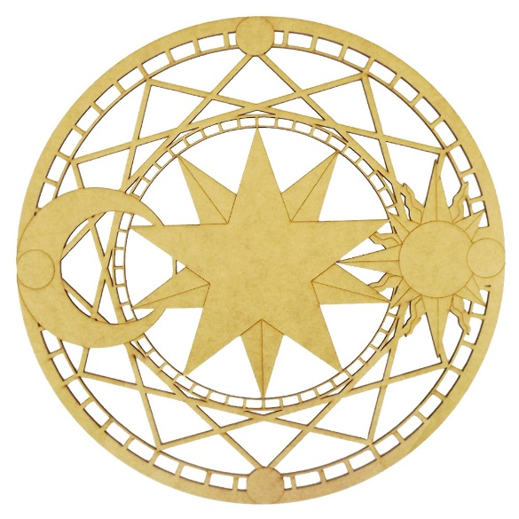
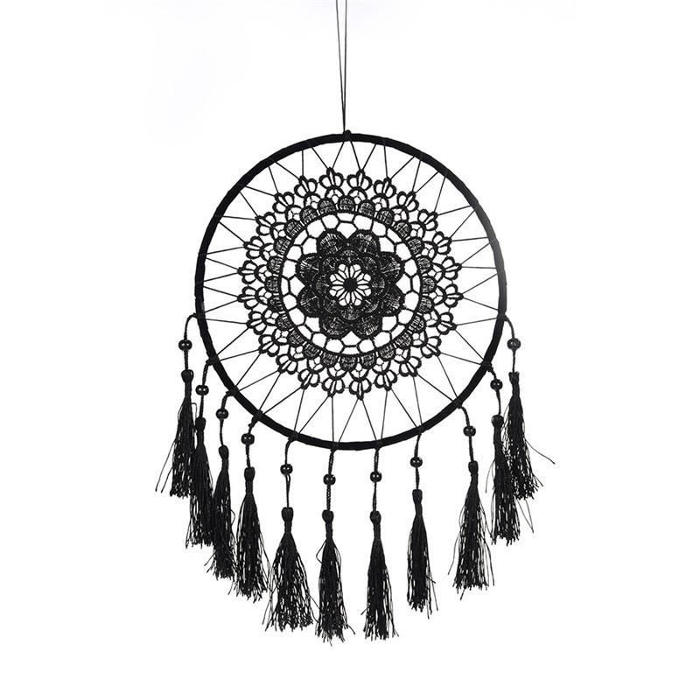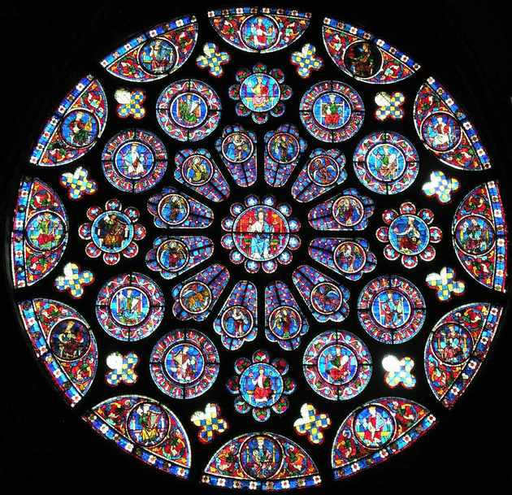
Adaptado. TODA MATÉRIA. Mandala. Disponível em: https://www.todamateria.com.br/mandala/. Acesso em: 14 Jul. 2020.

Agora que você já conhece um pouco mais sobre Mandala, faça uma! A ideia tem que ser circular, mas o tema é o que você quiser. Lembre-se de desenhar com lápis grafite e pintar com lápis de cor (apenas). Faça à mão.
OBSERVAÇÃO: Não precisa imprimir, basta utilizar uma folha sulfite com margem e enviar uma foto do resultado para o Moodle do Ieij na data da aula.

